Příloha č. 1smlouvy (č. 3 ZD):

Detailní technická specifikace kompenzačního transformátoru
Zákazník: ZČU – RICE
Základní popis
Kompenzační olejový transformátor je určen pro připojení do distribuční sítě 22 kV (jmenovité fázové napětí transformátoru je 24 kV)/50 Hz, pro přenos sousledné a netočivé složky. Jádro transformátoru je standardní třísloupkové, osazené vinutím (viz Obr. 1). Magnetické stínění uvnitř nádoby (viz Obr. 1) tvoří magneticky vodivou cestu pro uzavírání netočivé složky magnetického toku (Φ₀). Toto stínění zabraňuje vstupu dominantní části toku Φ₀ do nádoby a tím i nadměrným ztrátám v nádobě. Sousledná složka magnetického toku (Φ_{p}) se touto cestou neuzavírá. Reaktance pro netočivou složku musí být nižší, než pro složku souslednou, proto magnetická vodivost stínění je snížena vzduchovými mezerami.
Primární vinutí je zapojené do hvězdy s vyvedeným středem pro připojení k zemnímu potenciálu. Trojice oddělených sekundárních vinutí (tj. 6 vývodů) je napájena z výkonového měniče a trojice oddělených terciárních vinutí (tj. 6 vývodů) je určena pro spojení do otevřeného trojúhelníka.
Podrobně jsou provozní režimy transformátoru a parametry uvedeny níže v kapitole „Pracovní režimy a parametry“.
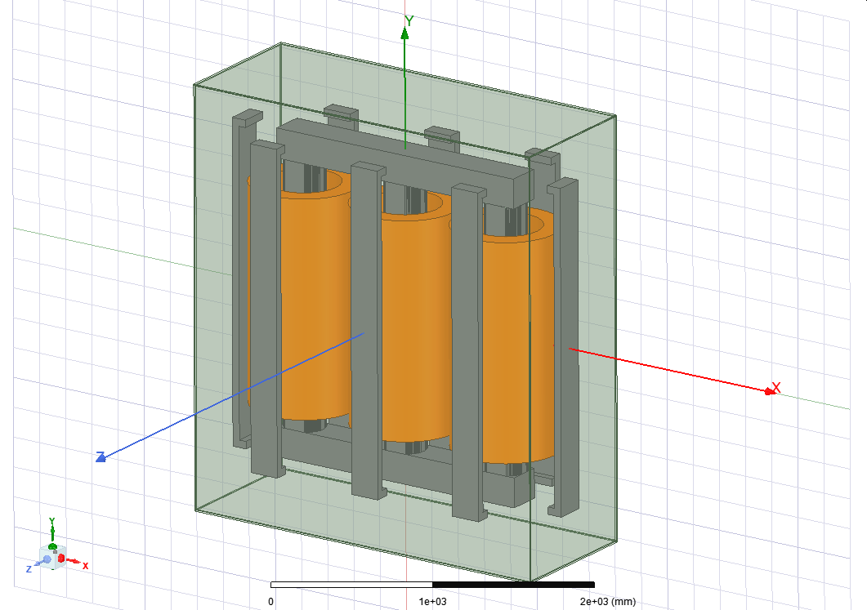 | 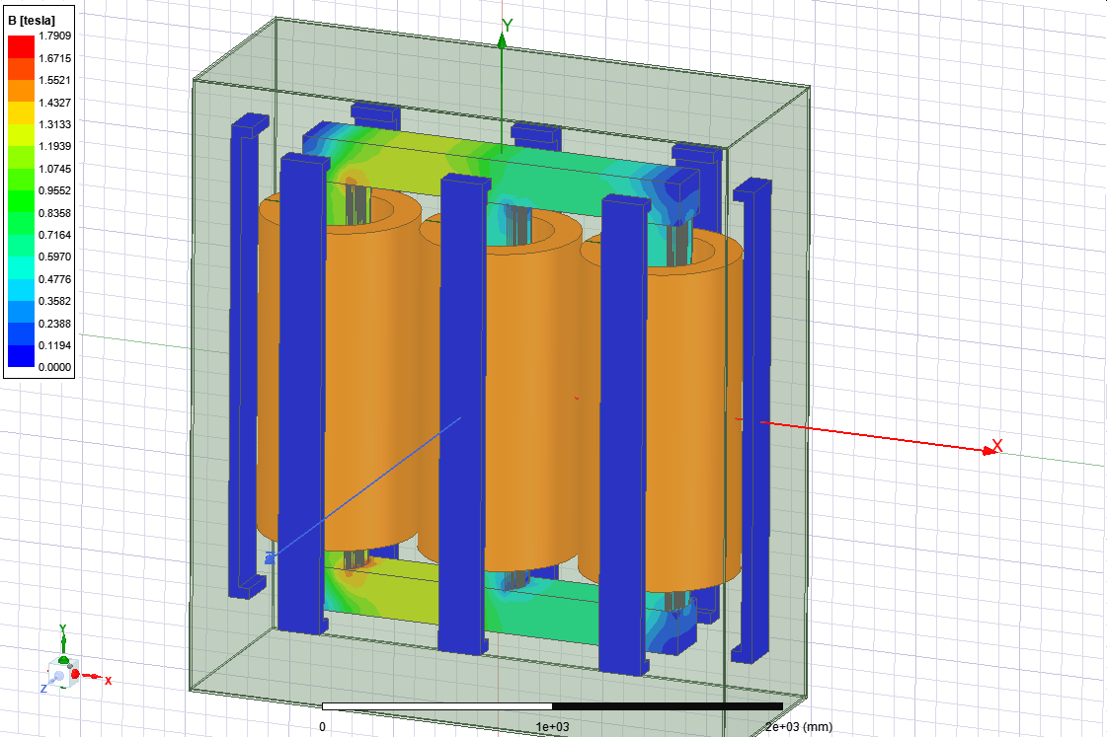
Obr. 1 Topologie magnetického jádra kompenzačního transformátoru 24/0,37 kV, 50 Hz pro přenos sousledné i netočivé složky
Optimalizace jádra a návrh limitů sycení
Jádro bude optimalizováno pro minimální rozměry a hmotnosti transformátoru.
Současně je nutné, aby při vzniku zemního spojení (nejnepříznivější stav je kovové zemní spojení) nedošlo k výraznému nasycení magnetického obvodu a tím nárůstu magnetizačního proudu o více než 50% vzhledem k proudu naprázdno pro jmenovité fázové napětí 24 kV. Takto je vytvořena rezerva pro DC složku při vzniku zemního spojení.
Napětí jsou pevně stanovena (pravá osa y). Magnetická indukce B(T) je v poměrných hodnotách b(-), protože záleží na magnetizační charakteristice použitého materiálu. Při fázovém napětí 30 kV se musíme pohybovat maximálně v počátku kolena charakteristiky tak, aby magnetizační proud činil max. 150% proudu magnetizačního pro jmenovité napětí 24kV.
Připojovací body
Připojovací body L1-L2-L3 vinutí VN primáru 3x 24 kV budou umístěny na horní straně nádoby transformátoru. Svorník pro kabelové oko stromečku M12. Připravit místa pro upevnění stínění VN kabelů. Součástí transformátoru budou snímače primárního proudu jednotlivých fází L1, L2, L3, a to snímače LEM LA 200-SD/SP3. Měřící a napájecí vývody čidel budou zavedeny do rozvaděče transformátoru.
Připojovací bod uzlu primárního vinutí N bude umístěn v blízkosti základny nádoby, na potilehlé straně, než jsou vývod sekundáru a terciáru (viz nákres). Svorníky M12 a M16 pro kabelová oka vodiče N a pro uzemnění PE.

Připojovací body 2U1 – 2U2, 2V1 – 2V2 a 2W1 – 2W2 vinutí NN sekundáru 370 V budou v dolní části vně nádoby transformátoru, přizpůsobené pro připojení kabelových ok 16-500-GPH dle připojeného výkresu.

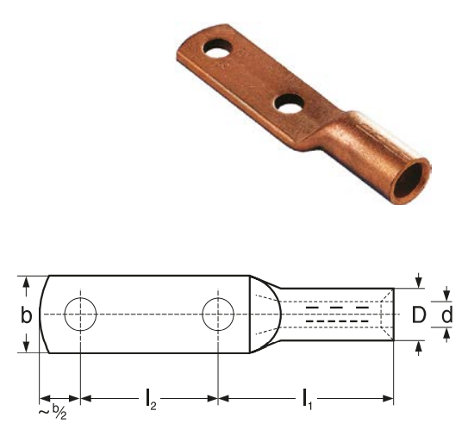
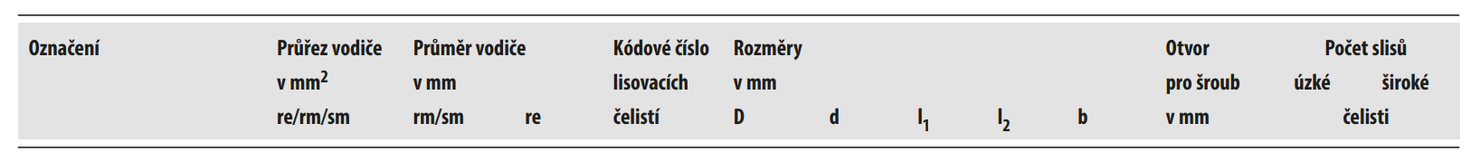
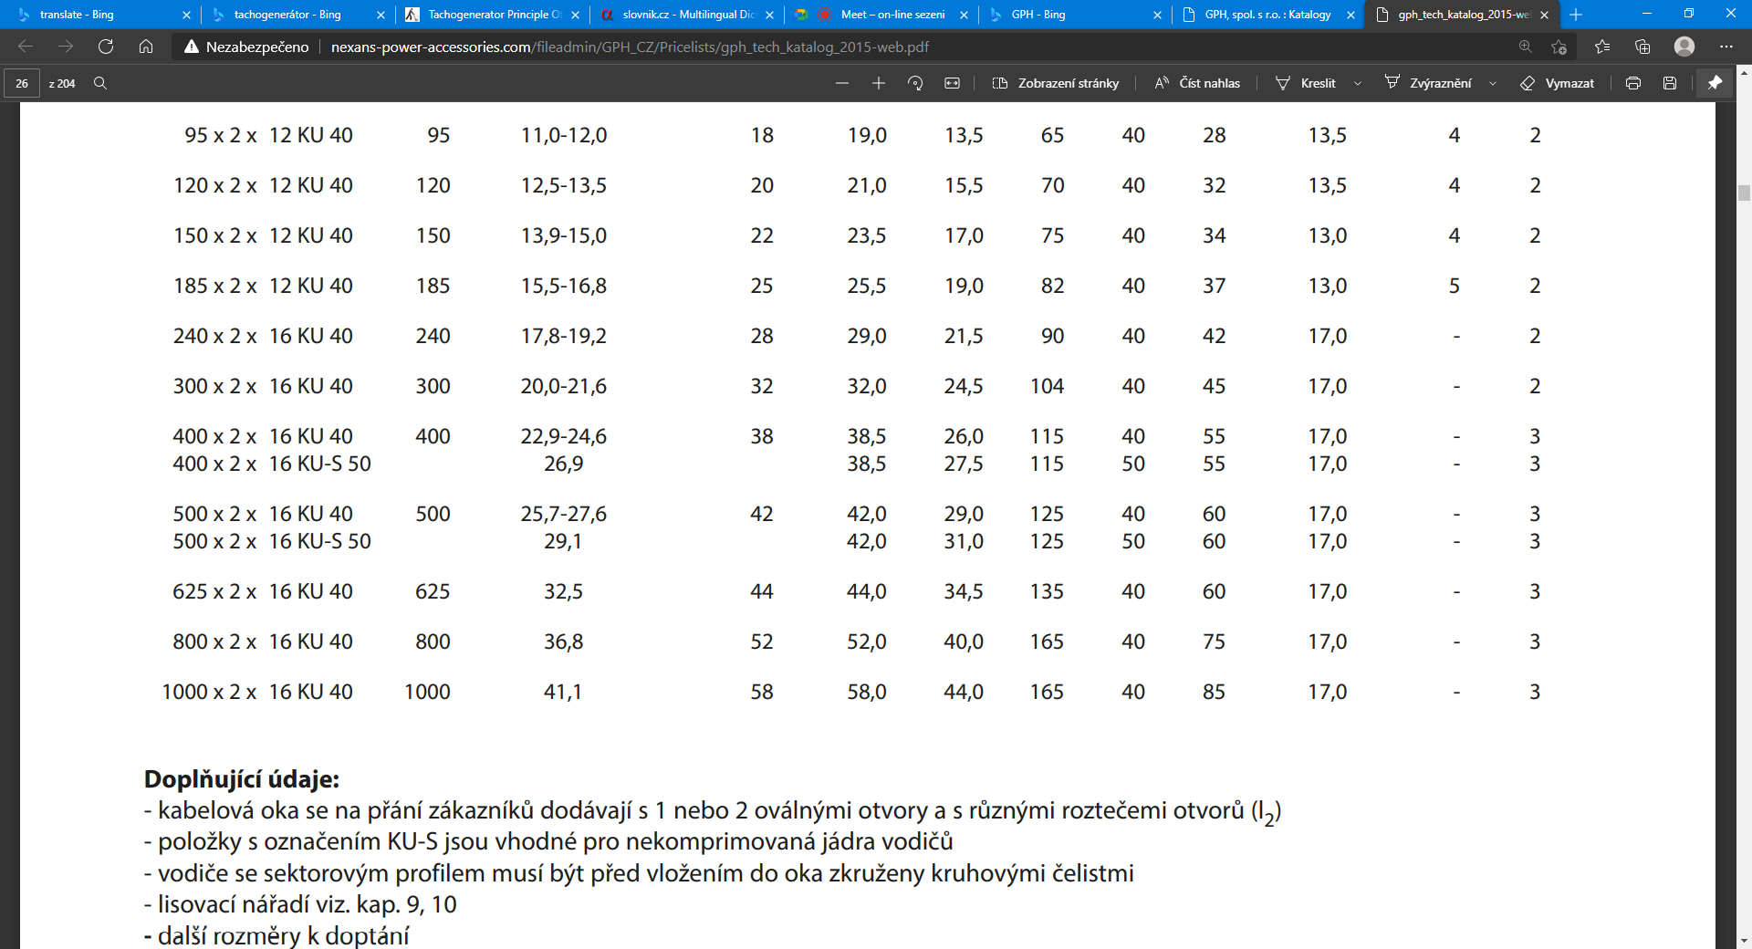

Připojovací body 3U1 – 3U2, 3V1 – 3V2 a 3W1 – 3W2 vinutí NN terciáru 289 V budou v dolní části vně nádoby transformátoru. Zakončení vývodů vinutí bude provedeno na svorkovnici v rozvaděči transformátoru, která umožní připojení vodičů CYA 1,5mm².

Příslušenství dodávané zhotovitelem
Na primárním vinutí požadujeme odbočky +/- 5 %.
Olejová nádoba + chlazení (olejové hospodářství)
Součástí nádoby budou též snímače primárního proudu L1-L2-L3, výrobce LEM, typ LA 200-SD/SP3.
Snímače teploty Pt 100 na sekundárních vinutích L1-L2-L3 (min. 1 snímač v každé fázi)
Varistory na sekundárních vývodech (typ - tbd.)
Rozvaděč:
- Umístění 3ks převodníků teploty pro Pt100 + zdroj 230V/24V. Typ převodníků PPL1, Výrobce převodníků: Smaris s.r.o. Na zápovědi 546, Uh. Hradiště 686 01, www.smaris.cz, tel.: 575 570 667
- Vyvedení snímačů proudu LA 200-SD/SP3 na svorkovnici
- Technologie chlazení zahrnující všechny potřebné komponenty včetně napájení, stykačů, atd.
- Opatření proti nebezpečí kondenzace vody v rozvaděči
- Jištění
- Zásuvka 230V/16A a 3x 400V/16A a jejich jištění C16A a 3xC16A

Pracovní režimy a parametry
Bezporuchový stav v síti
Převod mezi primárem a sekundárem je k=13256/213=65.

Jednofázové zemní spojení (kovové) s pracujícím měničem

Jednofázové zemní spojení (kovové) bez činnosti měniče

Provést terciál tak, aby byl dosažen minimální rozptyl.
Pozn.
Velikost proudu na primární straně je dána vedle napětí U₀ velikostí reaktance pro netočivou složku. Tu ovlivňuje velikost vzduchové mezery mezi horní a dolní spojkou třech jader a magnetického stínění nádoby. Současně má vliv i tloušťka, materiál olejové nádoby a její vzdálenost od jádra transformátoru, protože malá část magnetického toku se uzavírá též nádobou. Zejména magnetické stínění (a v menší míře též nádoba a její vzdálenost od magnetického jádra) musí být provedeno tak, aby se dominantní část magnetického toku netočivé složky uzavírala právě přes magnetické stínění a ztráty v nádobě byly velmi malé – zhotovitel musí být schopen nádobu uchladit. Zároveň pro úsporu olejové náplně a maximální snížení hmotnosti je žádoucí v případě nevyužitého prostoru v nádobě vyplnit takové prostory vhodnou výplní pro vytlačení oleje.

Požadované typové zkoušky výrobce (provede zhotovitel)
- Měření převodu napětí naprázdno
  - pro všechny odbočky na všech fázích
  - pro primár a sekundár
  - pro primár a terciár

- Měření natočení fází – skupina spojení

- Měření odporu vinutí
  - pro všechna vinutí a odbočky
  - DC proudem za studena

- Zkouška naprázdno
  - určení ztrát naprázdno
  - určení proudu naprázdno
  - v rozsahu 80-130% Un

- Zkouška nakrátko
  - určení napětí nakrátko pro jmenovitý výkon
  - určení ztrát nakrátko
  - určení celkových ztrát

- Zkouška přiloženým AC napětím
  - zkušební výdržné napětí primáru 50kV, sekundáru a terciáru 3 kV, 50Hz po dobu 60 s

- Zkouška indukovaným napětím
  - po dobu 60 s kmitočtem 125 Hz ve vinutí 24 kV indukovat 48 kV mezi svorkami

- Měření částečných výbojů
  - zdánlivý náboj do 50 pC na fázi

- Oteplovací zkouška
  - ve spojení nakrátko při f=50 Hz
  - pro nejvyšší proud, tj. na odbočce -5%
  - napájené vinutí primární 24kV, nakrátko vinutí sekundární, rozpojené terciární vinutí

Další požadované zkoušky (provede objednatel v místě plnění)
- Zkouška přiloženým rázovým napětím
  - atmosférický impulz LI 125
  - zkoušen primár 24 kV
  - každá fáze samostatně, pro spojení s odbočkou -5%
- Odběr netočivé složky proudu
  - Měření fázových proudů primáru při 1-fázovém napájení 13,8 kV paralelně spojených primárních vinutí.
- Kompenzace zemního spojení
  - Měření při navozeném jednofázovém zemním spojení v emulované síti 22 kV v halové laboratoři objednatele.

Kontaktní osoba pro technické dotazy: doc. Ing. Bohumil Skala Ph.D., tel. 607 543 184
Konec přílohy

